|  |  |  |  |
| --- | --- | --- | --- |
| **记录编号：** |  | **文件类别：** |  |

**游戏Eric**

**需求规格说明书**

**文件修订记录：**

|  |  |  |  |  |
| --- | --- | --- | --- | --- |
| **版本编号** | **\*变化**  **状态** | **简要说明（变更内容和变更范围）** | **日期** | **变更人** |
| V1.0 | N | 新建 | 2022-03-023 | 高健伟 |
|  |  |  |  |  |
|  |  |  |  |  |
|  |  |  |  |  |
|  |  |  |  |  |
|  |  |  |  |  |
|  |  |  |  |  |
|  |  |  |  |  |
|  |  |  |  |  |

*变化状态：N——新建，C——变更，D——删除

目录

1 简介 3

1.1. 文档介绍 3

1.2. 业务背景 3

1.3. 相关术语 3

2. 游戏策划案 4

2.1. 游戏名称和运行环境 4

2.2. 游戏故事情节 4

2.3. 游戏定位 4

2.4. 游戏特征 4

2.5. 游戏机制及玩法 4

2.6. 游戏性设计 5

2.7. 游戏按键操作 6

2.8. 用户界面 6

2.9. 角色 8

2.10. 物品 8

2.11. 玩家交互 8

2.12. 非玩家角色（NPC）交互 8

2.13. 游戏地图 9

2.14. 技术应用分析 10

2.15. 图像应用分析 10

3. 系统通用性需求 11

3.1. 性能需求 11

3.2. 安全需求 11

3.3. 政策法律需求 11

3.4. 操作性需求 11

4. 业务描述及系统功能 12

4.1. 系统功能用例 12

4.2. 系统功能用例分析 12

# 1 简介

## 文档介绍

本文档是一份关于游戏“Eric”的规格说明书，旨在详细描述游戏的各项特征、机制、操作、角色、物品等方面的设计要求，以便于游戏制作团队进行开发和测试。

## 业务背景

随着游戏产业的快速发展，越来越多的人开始关注游戏的品质和内容。作为一款2D闯关游戏，“Eric”将融合战斗、跑酷、解密等多种元素，给玩家带来全新的游戏体验。本游戏的制作目标是打造一个偏休闲、但有一定操作难度的游戏，让玩家在轻松愉悦的游戏氛围中挑战自我。

## 相关术语

1. 横板2D闯关游戏：指游戏中的场景和角色是以2D平面方式呈现的，玩家需要通过闯关来完成游戏任务。
2. 生命值：角色或敌人的生命值，代表他们还能承受多少攻击。
3. 魔法值：角色或敌人的魔法值，代表他们还能使用多少技能。
4. 跑酷：一种游戏模式，玩家需要在场景中奔跑、跳跃、攀爬等，通过特定的关卡。
5. 解密：一种游戏模式，玩家需要通过破解密码、解开谜题等方式来完成游戏任务。
6. 迭代：指对游戏中的装备和道具进行升级、强化、改进等操作，以提升其属性和效果。
7. 附魔：指对游戏中的装备和道具进行魔法增强，以提升其属性和效果。
8. 战利品：游戏中敌人掉落的物品，通常是金币、道具等。

# 游戏策划案

## 游戏名称和运行环境

游戏名:Eric

环境运行:Windows

## 游戏故事情节

(梗概：年轻探险家艾瑞克发现了宇宙中的超自然力量，成为赏金猎人并猎杀怪物，收集秘密。)

在人类探险家极力开拓新星球的时候，有一位名叫艾瑞克的年轻探险家决定单人独自深入太空，希望能够开拓更远的、我们未曾接触过的星际世界。经过漫长的航行，他来到了一个空荡荡的星系中，这里有许多不能被解释的现象，比如说，星球之间距离非常近，但是却没有引力互相作用，还有一些黑洞的位置不符合常理等等。

艾瑞克开始对宇宙的本质加深了解，发现了一个被其他探险家所忽视的秘密：宇宙中存在着一种超自然的力量，它既可操纵物理规律，又可掌控生命的诞生和死亡。这种力量隐藏在宇宙背后，在人们通常无法察觉的范围内影响着宇宙的运动和变化。

为了揭示这个秘密，艾瑞克开始深入研究，花了整整三年的时间来寻找线索。最终，他成功地找到了一个毫无人烟的星球，并从这里找到了一个古老的文明——射手座文明的遗物。通过对这些遗物的研究，他发现射手座文明已经掌握了这种超自然力量，用它来创造了与众不同的文明和技术。

得到这个消息后，艾瑞克并没有马上返回地球，而是决定利用这个秘密赚取赏金，于是他成为了一个以交易秘密为生的赏金猎人。但是，他很快就发现自己的所作所为引起了一些不可预料的后果。因为，他并没有想到，掌握这种超自然力量的人会竭尽全力保护自己的秘密。艾瑞克不得不开始在各个星际之间逃避那些想要夺取他的秘密的人们的追杀，一面披荆斩棘地生存，一面不断收集这个宇宙中不为人知的秘密。

## 游戏定位

Eric定位于偏向休闲类游戏，适合广大玩家消磨空闲时间，放松身心。但是，游戏同时也具有一定的操作难度，需要玩家进行跑酷、战斗和解密等多种操作，挑战自我。游戏在平衡轻松与挑战之间，提供了一个轻松、有趣且具有一定挑战性的游戏体验。

## 游戏特征

1.玩法多样性：融合闯关、战斗、解谜、跑酷以及剧情，让游戏更加多元化且有趣。

2.内容多样性：本游戏将有不同元素星球，元素间可以相互配合来创造，改变，甚至破坏某种元素

## 游戏机制及玩法

本游戏的核心玩法是横板移动闯关。在游戏中，玩家需要通过跳跃、攀爬、闪避等动作，克服各种障碍和陷阱，解开机关谜题，最终到达关卡终点。游戏关卡设计将充满挑战性和变化性，玩家需要不断尝试，调整策略，才能顺利通关。

1. 战斗

游戏中将设有战斗系统。玩家可使用枪械和近身武器，对抗各种敌人。玩家还可以使用格挡、技能等手段，来提高自身的生存能力。每个玩家角色都将拥有自己的生命值和魔法值，生命值用于表示玩家的生命状态，魔法值用于发动技能。战斗胜利后，玩家还可获得丰富的战利品奖励，如金币、道具、装备等。

1. 解密

在游戏中，玩家需要解开各种谜题、机关以及障碍物来完成游戏关卡。这些谜题可能需要玩家集中注意力、推理或使用特殊道具来解决。谜题的难度将会逐渐提高，从简单的推箱子、走迷宫到复杂的密码破解、机关拼图等。

1. 跑酷

在游戏中，玩家需要在规定时间内完成跑酷关卡。关卡中可能会出现各种障碍物，例如绳索、跳板、陷阱、敌人等。玩家需要通过奔跑、跳跃、攀爬等方式躲避这些障碍物并到达终点。关卡的难度也会随着游戏进程而逐渐提高，考验玩家的反应速度和手眼协调能力。

1. 剧情

游戏中将提供剧情模式。通过完成游戏中的任务和收集剧情碎片，玩家可以逐步解锁完整的游戏剧情。玩家将在游戏中扮演主角，穿越不同星球，探索隐藏在背后的故事。玩家的每一个决定都将影响到游戏的剧情发展，从而带来更加深刻的游戏体验。

## 游戏性设计

1. 地图设计：游戏设有不同元素的星球，包括火元素、冰元素、草元素和空元素的星球，每个星球都有独特的环境和特性。玩家需要在不同的星球上进行闯关和战斗，同时需要运用不同手段和组合来应对不同的环境和挑战，增加游戏的可玩性和操作性。每个星球的地形、障碍和敌人都是独特的，玩家需要根据不同的情况来调整自己的策略和战术，增加游戏的挑战性和深度。此外，地图中可以设置隐藏的任务和道具，玩家需要探索并解锁这些内容来获取更多奖励和增强自己的实力。（2.7详细介绍）。
2. 装备设计：在游戏中，玩家可以通过商人购买或者击败敌人获得各种装备。这些装备包括头盔、护甲和武器。每个装备都有独特的属性和能力，例如提高防御力、移动速度或者增加攻击力等。玩家可以通过装备系统将这些装备进行迭代、强化和附魔元素，从而提升其属性和能力。

* 迭代功能允许玩家将低级装备合成为高级装备。玩家需要收集一定数量的相同装备才能进行合成，合成后的装备将拥有更高的属性和能力。
* 强化功能允许玩家消耗金币和其他资源来提升装备的属性和能力。每次强化会增加装备的属性值，但同时也会消耗一定的资源。强化后的装备将更加适合玩家的战斗风格。
* 附魔功能允许玩家给装备附加特殊属性和能力。玩家需要消耗一定的魔法石和金币来进行附魔。每个装备可以附加多个元素，这些元素包括增加攻击力、防御力、生命值等等。附魔后的装备将拥有更加强大的属性和能力，让玩家在战斗中更加出色。

1. 技能设计：游戏中设有多个技能，不同技能会与不同的坏境(地形，障碍物)及怪物相互反应

* 火属性技能：融化冰雪，点燃火炬（解谜），灼烧敌人等。
* 冰属性技能：减速/冰冻敌人，冻结水属性环境，冻结机关陷阱等。
* 草属性技能：治愈自我，制造障碍物，加速/减速自己或敌人，引导动物等。

玩家可以通过学习技能书、完成任务或者购买来获取技能，同时需要在战斗中不断使用和升级技能，以提升自己的战斗力和应对不同挑战的能力。

1. 跑酷设计：游戏中设有多个跑酷关卡，每个关卡难度不一，玩家需要通过跳跃、滑行、攀爬等不同动作来完成关卡。部分跑酷关卡为强制玩家前进，并有倒计时元素，以增加玩家游玩时的紧张刺激感，提升游戏体验。
2. 解密设计：游戏中设有多个解密关卡，玩家需要通过收集和运用线索来解决谜题，完成解密任务。线索可能存在于场景中的物品或者NPC的对话中，谜题的类型包括但不限于以下类型：

* 数字密码：需要通过收集数字线索来破解密码。
* 机关谜题：需要通过触发机关来开启通道或者激活机关。
* 地图解密：需要通过阅读地图或者运用场景特点来找到隐藏的宝藏或通路。

## 游戏按键操作

[WASD]操控主角移动

[SPACE]让主角跳跃

[J]进行攻击

[K]施放法术

[Shift]让主角进行冲刺，快速移动

[M]打开大地图

[B]打开主角背包

[ESC]呼出暂停菜单，退出或设置游戏

## 用户界面

1. 开始菜单

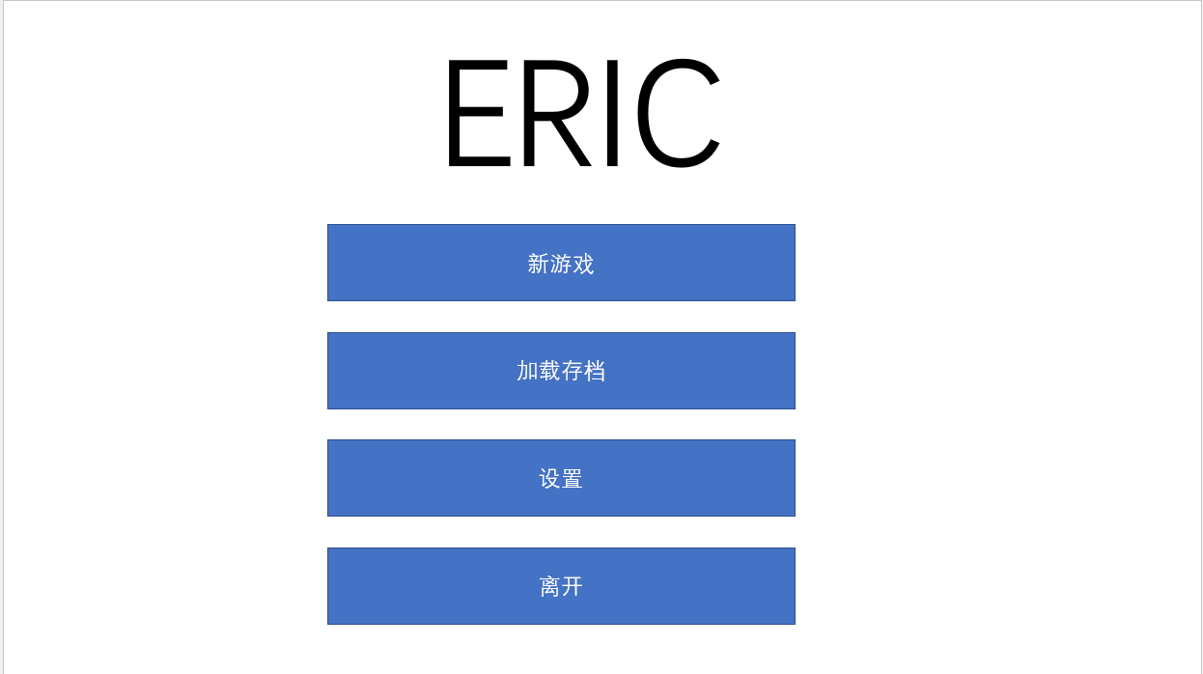

1. 战斗UI

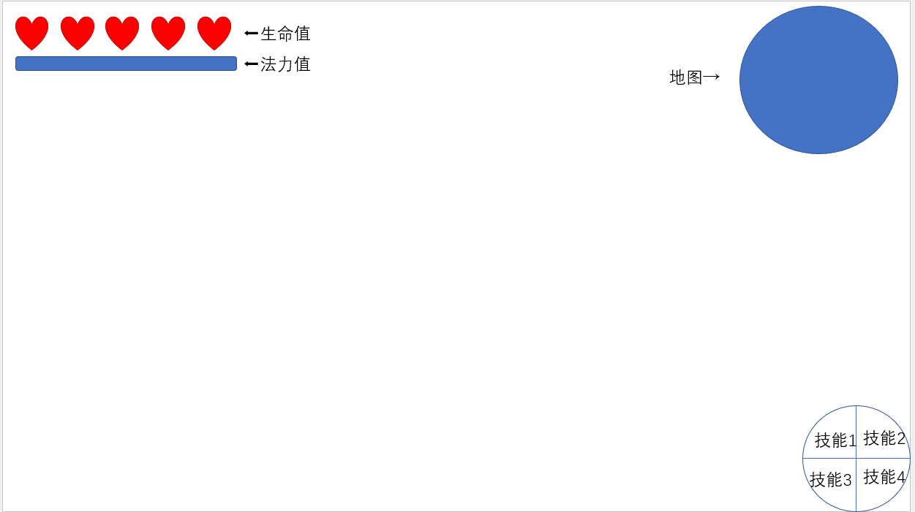

1. 背包界面

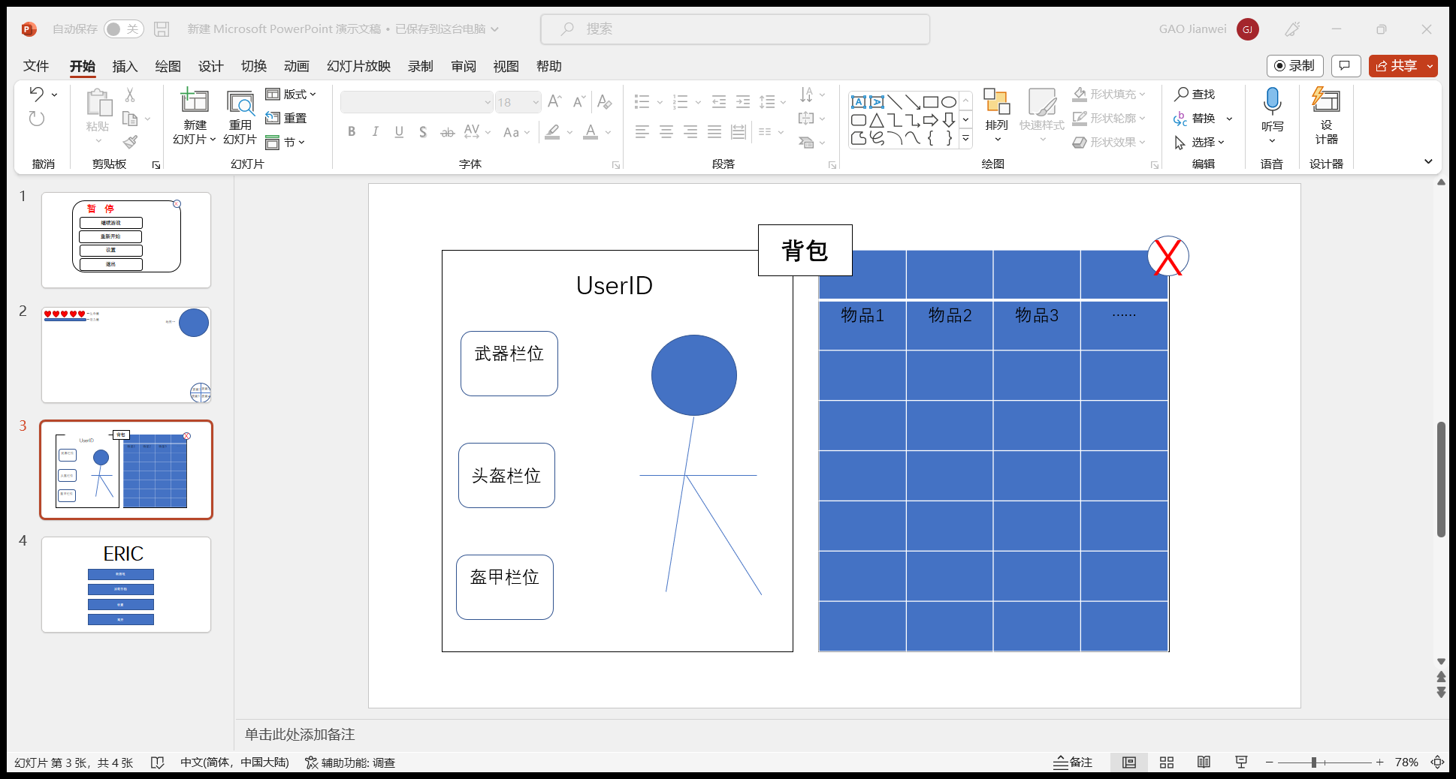

1. 暂停界面

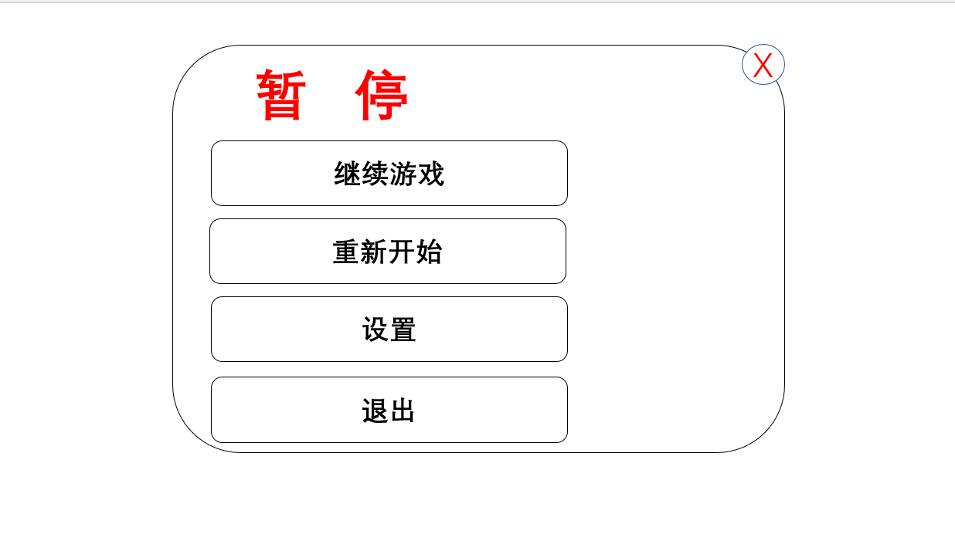

## 角色

游戏主角是一名叫Eric的星际探险家，年龄25岁，为正常成年人身高的男性。

## 物品

1.武器：

* + 近身武器：例如刀剑、锤子等，用于近距离攻击敌人。
  + 远程武器：例如枪械、弓箭等，用于远距离攻击敌人。

2.装备：

* 头盔：提高主角的防御力和抗性。
* 护甲：提高主角的防御力和耐久度。
* 鞋子：提高主角的移动速度和闪避能力。

3.道具：

* 加血药品：用于恢复主角的生命值。
* 加蓝药品：用于恢复主角的魔法值。

4.特殊道具：

* 可以在游戏中获取到一些特殊的道具，例如钥匙、炸弹等，用于解锁隐藏区域或攻击敌人的弱点等。

## 玩家交互

单机游戏，无需与玩家间进行交互。

## 非玩家角色（NPC）交互

1. 商人：

商人可能会出售各种类型的武器，例如远程武器（如弓箭、枪械等）、近战武器（如剑、刀等）和特殊武器（如火炮、魔法杖等）。商人也可能会出售各种防御装备（如盾牌、铠甲、头盔等），这些装备可以提高玩家的防御值和生命值。此外，商人还可以出售各种道具（如补血药水、魔法药水、炸弹等）这些道具可以在游戏中使用，帮助玩家战胜敌人或解决难题。商人通常会收取一定的游戏货币或者特定物品作为交换。在游戏中，商人可能会随着游戏的进展而更新其货品，或者会出现在特定的游戏关卡或场景中，玩家需要通过探索游戏世界才能找到他们。

1. 工匠：

玩家可以在游戏中找到工匠，向其提供装备并支付一定费用，工匠会使用自己的技能和工具对装备进行强化，提升其属性，例如攻击力、防御力、耐久度等等。玩家可以根据自己的需要选择不同的装备进行强化，以获得更高的战斗力和更好的游戏体验。不同的装备强化需要消耗不同的材料和费用，玩家需要根据自己的资源和需求进行选择。

1. 法师：

玩家可以在游戏中找到法师，向其学习各种技能并支付一定费用，法师会传授主角不同的技能，例如攻击技能、防御技能、治愈技能等等，这些技能可以提升主角的战斗能力和生存能力。不同的技能需要消耗不同的魔法值，并且使用时有不同的冷却时间，玩家需要根据自己的资源和需求进行选择，并且合理使用技能，以获得最好的游戏效果。在游戏中，法师不仅是技能传授者，还可以在主角完成某些特殊任务时为其提供关键性的帮助，增加游戏的可玩性和趣味性。

## 游戏地图

火山星

（1）岩浆（不可踩踏）

（2）利用之前在水星球获得的道具可以将岩浆冷却形成道路

（3）来到火山口可以进入解锁隐藏关卡

森林星

（1）藤蔓（可以通过藤蔓向高处低处移动）

（2）沼泽（接触会使主角减速）

（3）特殊道具（各种buff果子）

冰晶星

（1）冰锥（可以击打下落对怪物造成伤害）

（2）小冰川（可以踩踏也可以用火来融化）

（3）冰堡（可以补充体力的安全点）

## 技术应用分析

本游戏是由Unity引擎开发的横板2D游戏，我们会利用Unity的基础资源如攻击移动等最基础脚本，除此之外大多数游戏机制如跑酷关卡设置，解谜机制，攻击数值及击中手感等都由我们自己制作。

## 图像应用分析

1. Unity：本游戏将使用Unity引擎中的基础资源，如背景、角色、道具等。
2. CRAFTPIX：CRAFTPIX是一家提供2D像素画资源的网站，本游戏将使用其提供的资源来丰富游戏画面。
3. 爱给网：爱给网是另一个提供2D美术资源的网站，本游戏也将使用其提供的资源。
4. 自己制作：为了使游戏更具特色，本游戏也将自己制作部分角色、道具和场景等资源，以实现更好的视觉效果。

# 系统通用性需求

## 性能需求

能在windows7及以上系统上流畅运行。

## 安全需求

无。

## 政策法律需求

不得出现色情暴力血腥内容。

## 操作性需求

玩家应该可以通过键盘或手柄等输入设备来控制游戏角色的移动、攻击、跳跃等操作，同时应该有明确的操作说明或教程来帮助新手玩家快速上手。另外，游戏应该提供可配置的操作设置，以允许玩家自定义按键映射，以适应不同的玩家习惯和输入设备。

# 业务描述及系统功能

## 系统功能用例

### 游戏角色功能用例

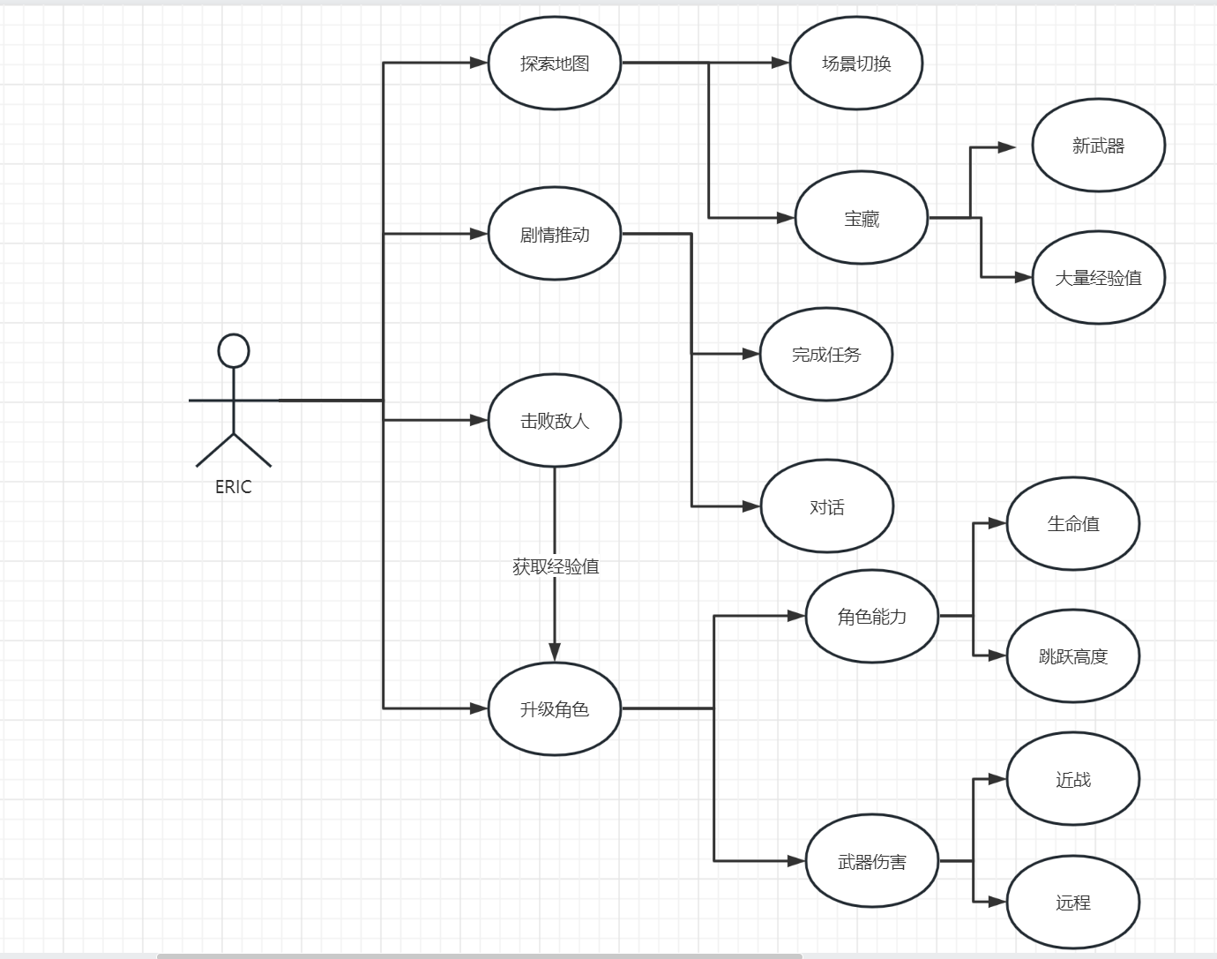

### 玩家用例

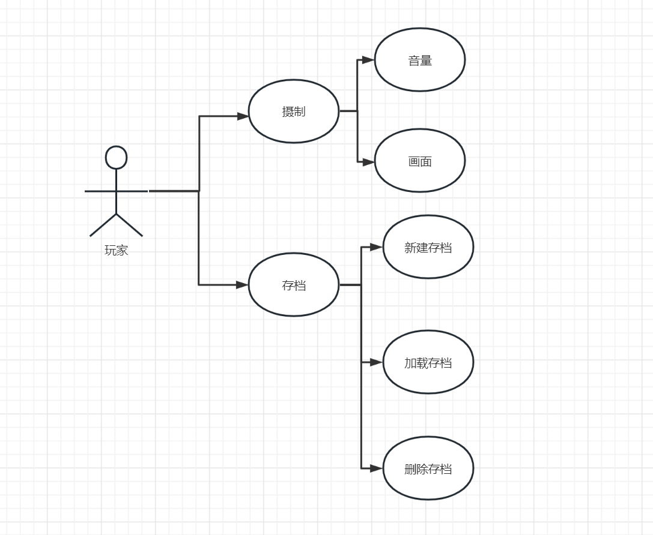

### NPC用例

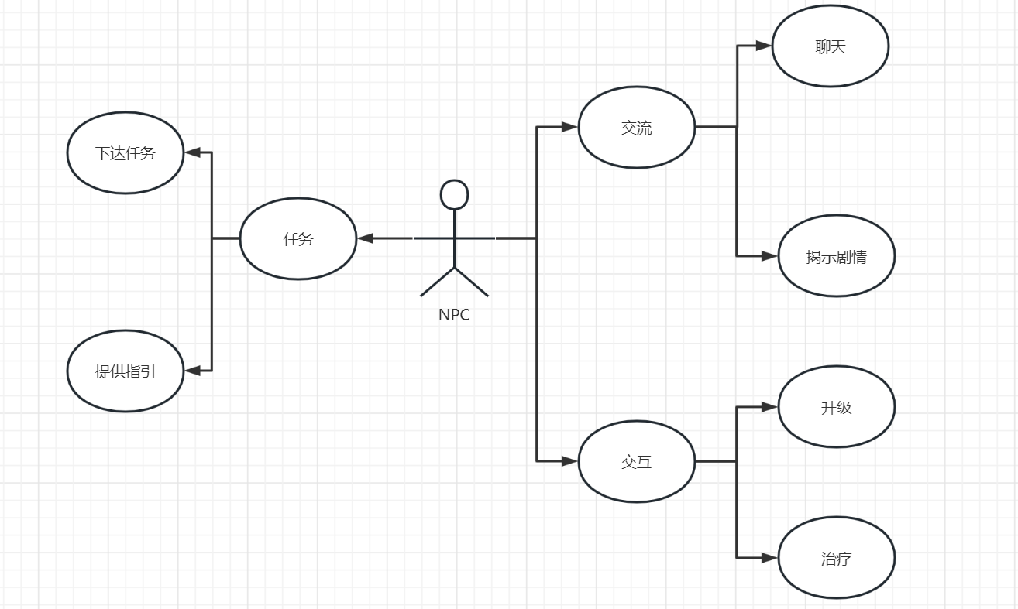

### 怪物用例

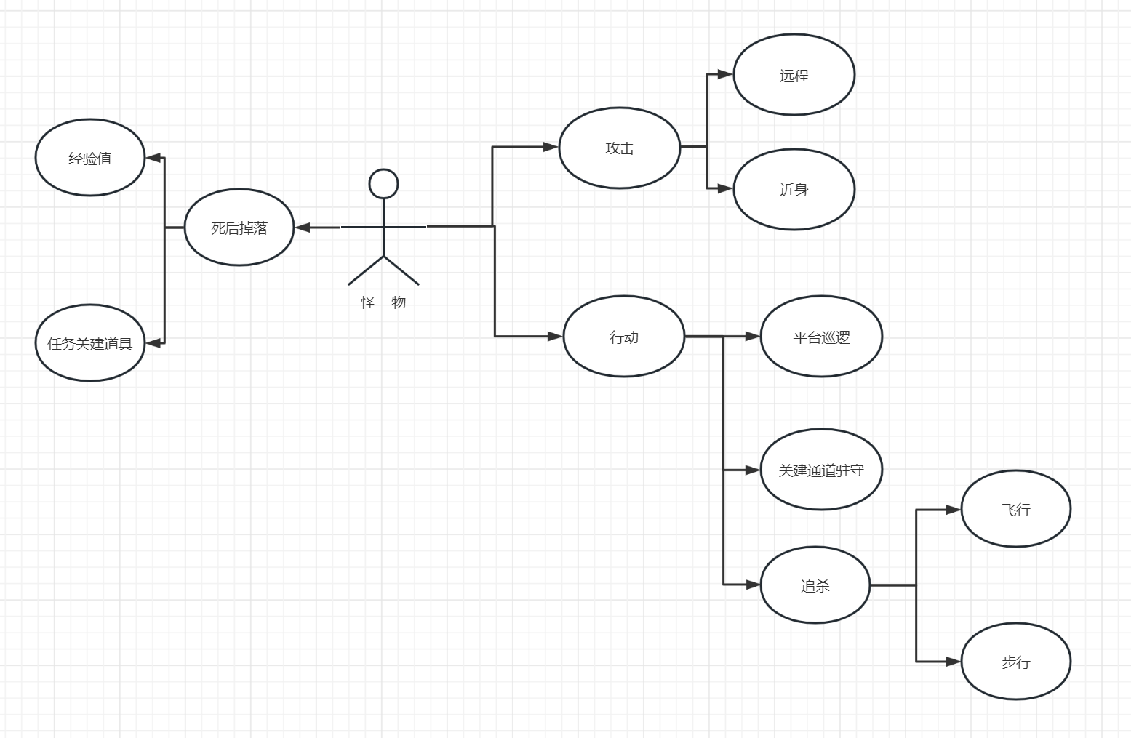

## 系统功能用例分析

### 游戏角色用例分析

#### 4.2.1.1探索地图

|  |
| --- |
| 用例名：场景切换 |
| 执行者：玩家 |
| 目的：切换下一个游戏场景 |
| 事件流：  1.玩家达成进入下一关的条件：到达此关出口，或者达成了解密条件  2.玩家进入此关卡出口  3.根据游戏流程进入下个关卡  4.开始下个关卡的游戏流程  异常情况：前面关卡尚未解锁  1.玩家未达到等级/剧情要求  2.完成未完成解谜 |
| 前置条件:玩家完成关卡，想要推动游戏进度 |
| 后置条件：保存游戏，进入下一关 |

#### 4.2.1.2 获得武器

|  |
| --- |
| 用例名：新武器 |
| 执行者：玩家 |
| 目的：通过开启宝箱获得武器 |
| 事件流：  1.玩家发现宝藏  2.玩家通过触发按键打开宝箱  3.玩家获得宝箱内武器 |
| 前置条件：玩家发现了宝藏，或者击败了宝藏守卫者 |
| 后置条件：玩家获得宝藏中的武器 |

#### 4.2.1.3 获得经验

|  |
| --- |
| 用例名：大量经验 |
| 执行者：玩家 |
| 目的：通过开启宝箱获得经验 |
| 事件流：  1.玩家发现宝藏  2.玩家通过触发按键打开宝箱  3.玩家获得宝箱内经验 |
| 前置条件：玩家发现了宝藏，或者击败了宝藏守卫者 |
| 后置条件：玩家获得宝藏中的经验，升级或者未达成升级所需经验 |

#### 4.2.1.4 完成任务

|  |
| --- |
| 用例名：完成任务 |
| 执行者：玩家 |
| 目的：完成剧情相关任务后，获得剧情碎片 |
| 事件流：  1.玩家达成任务条件完成任务  2.到达任务版/NPC处确认完成任务  3.通过纸条/任务物品/NPC描述以知晓相关游戏剧情  异常情况：请先完成任务  1.玩家未达成任务所需条件  2.玩家已达成任务条件但未提交任务 |
| 前置条件：玩家达成任务条件并且提交任务 |
| 后置条件：获得剧情碎片，逐渐拼凑出完整剧情 |

#### 4.2.1.5 对话

|  |
| --- |
| 用例名:对话 |
| 执行者：玩家，NPC |
| 目的：通过寻找/偶遇NPC并对话，从NPC口中得到剧情碎片 |
| 事件流：  1.玩家有目的性地寻找NPC，或者在闯关过程中偶遇NPC  2.若NPC被困于陷阱中，玩家选择闯关/战斗拯救NPC  2.选择与NPC对话  3.通过NPC文字对话/CG，来获取剧情信息  异常情况:请先解救NPC  1.若NPC处于危险状态，玩家需先拯救NPC才能与其对话 |
| 前置条件：1.玩家遭遇NPC  2.玩家拯救/接近NPC |
| 后置条件：获得剧情碎片，逐渐拼凑出完整剧情 |

#### 4.2.1.6 击败敌人

（怪物死亡反应可见“怪物用例分析”）

|  |
| --- |
| 用例名：击败敌人 |
| 执行者：玩家，敌对生物 |
| 目的：玩家通过攻击等操作击杀怪物 |
| 事件流：  1.玩家遭遇怪物  2.游戏角色与怪物进入战斗状态，怪物调用战斗脚本  2.通过攻击将怪物血量降为0或以下  3.怪物死亡 |
| 前置条件：玩家将怪物血量降至0或以下 |
| 后置条件：怪物死亡，触发奖励，角色获得经验 |

#### 4.2.1.7 生命值

|  |
| --- |
| 用例名：生命值 |
| 执行者：玩家 |
| 目的：提升角色生命值 |
| 事件流：  1.角色升级  2.角色数值处和面板处的生命值提升 |
| 前置条件：玩家升级 |
| 后置条件：玩家生命值提升 |

#### 4.2.1.8 跳跃能力

|  |
| --- |
| 用例名：跳跃能力 |
| 执行者：玩家 |
| 目的：提升角色跳跃力 |
| 事件流：  1.角色升级  2.角色数值处和面板处地跳跃力提升  异常情况：角色跳跃能力以到达最高  1.游戏将设定最高跳跃限制，已达到此限制之后，升级将不会继续增加角色跳跃能力 |
| 前置条件：玩家升级 |
| 后置条件：玩家跳跃力提升 |

#### 4.2.1.9 近身攻击

|  |
| --- |
| 用例名：近身攻击 |
| 执行者：玩家 |
| 目的：提升角色近战武器 |
| 事件流：  1.角色升级  2.角色数值处和面板处的近战武器输出提升2 |
| 前置条件：玩家升级 |
| 后置条件：玩家近战伤害提升 |

#### 4.2.1.10 远程攻击

|  |
| --- |
| 用例名：远程攻击 |
| 执行者：玩家 |
| 目的：提升角色远程武器 |
| 事件流：  1.角色升级  2.角色数值处和面板处的远程武器输出提升1 |
| 前置条件：玩家升级 |
| 后置条件：玩家远程伤害提升 |

### 玩家用例分析

#### 4.2.2.1设置

|  |
| --- |
| 用例名：音量调节 |
| 执行者：玩家 |
| 目的：玩家可以调节音量 |
| 事件流：1.玩家进入“option”界面  2.玩家拖动滑条控制音量 |
| 前置条件： |
| 后置条件 |

|  |
| --- |
| 用例名：画面调节 |
| 执行者：玩家 |
| 目的：调节画面显示的大小 |
| 事件流：1.玩家进入“option“界面  2.选择相应的显示大小 |
| 前置条件：无 |
| 后置条件：无 |

#### 4.2.2.2存档

|  |
| --- |
| 用例名：新建存档 |
| 执行者：玩家 |
| 目的：使玩家能够开始新游戏 |
| 事件流：在游戏菜单中选择New Game |
|  |
| 前置条件：无 |
| 后置条件：无 |

|  |
| --- |
| 用例名：加载存档 |
| 执行者：玩家 |
| 目的：使玩家能够选择上一次游玩的进度 |
| 事件流：进入Load Game 选项，点击存档 |
| 前置条件：玩家之前有保存过游戏 |
| 后置条件：无 |

|  |
| --- |
| 用例名：删除存档 |
| 执行者：玩家 |
| 目的：删除存档 |
| 事件流：进入Load Game选项，选择存档并删除 |
| 前置条件：玩家有存档记录 |
| 后置条件： |

### 4.2.3. NPC用例分析

#### 任务

|  |
| --- |
| 用例名：下达任务 |
| 执行者：NPC |
| 目的：鼓励玩家探索 |
| 事件流：在飞船上和NPC对话，接取任务 |
| 前置条件：游戏进度 |
| 后置条件：无 |

|  |
| --- |
| 用例名：提供指引 |
| 执行者：NPC |
| 目的：推进剧情 |
| 事件流：NPC触发对话后，在对话中阐述设定 |
| 前置条件：无 |
| 后置条件：无 |
| 用例名：升级 |

#### 交流

|  |
| --- |
| 用例名：聊天 |
| 执行者：NPC |
| 目的：补充世界设定，使游戏更加有趣 |
| 事件流：角色靠近时触发对话 |
| 前置条件：玩家推进剧情 |

|  |
| --- |
| 后置条件：无 |
| 用例名：提供指引 |
| 执行者：NPC |
| 目的：推进剧情 |
| 事件流：NPC触发对话后，在对话中阐述设定 |
| 前置条件：无 |
| 后置条件：无 |

#### 交互

|  |
| --- |
| 用例名：升级 |
| 执行者：NPC |
| 目的：提高玩家能力 |
| 事件流：玩家找到相应的NPC,分别升级不同的能力 |
| 前置条件：玩家满足升级条件 |
| 后置条件：玩家的相应数值提高 |

|  |
| --- |
| 用例名：治疗 |
| 执行者：NPC |
| 目的：恢复玩家生命值 |
| 事件流：玩家与相应角色对话，获得治疗 |
| 前置条件：五 |
| 后置条件：生命值回满 |

### 怪物用例分析

#### 掉落

|  |
| --- |
| 用例名：掉落物品 |
| 执行者：怪物 |
| 目的：作为玩家战斗的动力 |
| 事件流：怪物死亡后掉落 |
| 前置条件：死亡 |
| 后置条件：无 |

|  |
| --- |
| 用例名：掉落经验值 |
| 执行者：怪物 |
| 目的：使玩家从战斗中成长 |
| 事件流：1.怪物死亡后原地掉落  2.玩家捡起后获得 |
| 前置条件：怪物被击败 |
| 后置条件：无 |

#### 攻击

|  |
| --- |
| 用例名：远程攻击 |
| 执行者：怪物 |
| 目的：给玩家施加压力 |
| 事件流：进入攻击范围，怪物开始攻击 |
| 前置条件：无 |
| 后置条件：无 |

|  |
| --- |
| 用例名：近身攻击 |
| 执行者：怪物 |
| 目的：攻击玩家 |
| 事件流：对玩家发起攻击 |
| 前置条件：无 |
| 后置条件：无 |

#### 行动

|  |
| --- |
| 用例名：巡逻 |
| 执行者：怪物 |
| 目的：寻找玩家发起攻击 |
| 事件流：无 |
| 前置条件：无 |
| 后置条件：无 |

|  |
| --- |
| 用例名：驻守通道 |
| 执行者：怪物 |
| 目的：驻守玩家必经之处 |
| 事件流：无 |
| 前置条件：无 |
| 后置条件：无 |

|  |
| --- |
| 用例名：追杀 |
| 执行者：怪物 |
| 目的：对玩家施加压力 |
| 事件流：通过步行或飞行接近玩家发起进攻 |
| 前置条件：玩家进入相应场景 |
| 后置条件：生命值归零则退场 |

### 4.2.5. 障碍物用例分析

#### 5.1阻挡玩家前进

|  |
| --- |
| 执行者：障碍物 |
| 目的：障碍物阻挡玩家 |
| 事件流：  1.角色触碰到障碍物  2.角色无法前进 |
| 前置条件：角色触碰障碍物 |
| 后置条件：角色无法前进 |

#### 5.2触碰产生伤害

|  |
| --- |
| 执行者：障碍物 |
| 目的：角色触碰到障碍物后受到伤害 |
| 事件流：  1.角色触碰到障碍物  2.角色扣除一定血量 |
| 前置条件：角色触碰障碍物 |
| 后置条件：角色扣除血量 |

#### 5.3被解除

|  |
| --- |
| 执行者：玩家 |
| 目的：角色攻击破坏障碍物 |
| 事件流：  1.角色通过攻击破坏障碍物  2.障碍物被移除  3.角色可通过障碍物 |
| 前置条件：角色破坏障碍物 |
| 后置条件：障碍物被移除 |